ESGBU 2016
 | Le travail d'extraction des données de Sebina est en cours ; merci d'attendre le feu vert du département SID pour récupérer les fichiers !

 | Mode d'emploi des fichiers Excel
Quand vous ouvrirez les fichiers Excel, la plupart du temps il faudra travailler à partir de la première feuille qui s'appelle résumé.
Il s'agit d'un tableau croisé dynamique qui résume les données extraites de Sebina (feuilles Testata et Stampa).
Pour n'afficher que les données concernant votre bibliothèque, vous devez désélectionner toutes les bibliothèques avant de sélectionner la vôtre.
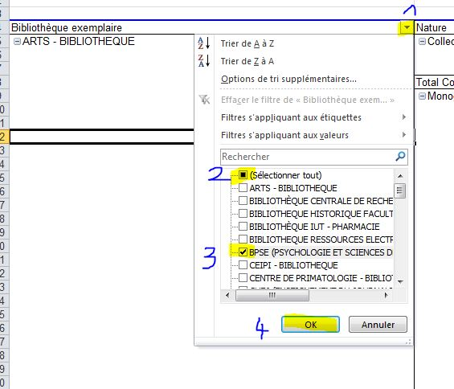
Les autres sélections / désélections de valeurs dans les tableaux se font de la même manière, par exemple pour désélectionner les exemplaires pilonnés et manquants de l'inventaire, vous devez désélectionner les valeurs correspondantes sous “état de la copie”
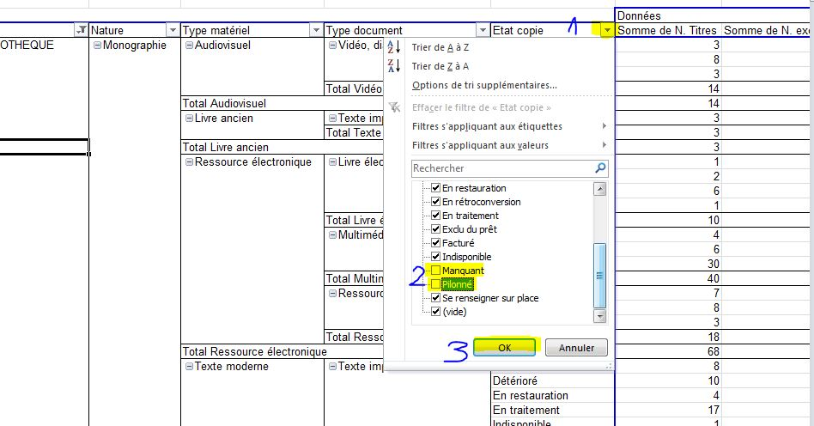

Lecteurs actifs (lignes 4 à 11)
Sylvie Lacaule a communiqué aux responsables des bibliothèques intégrées les chiffres les concernant
Chiffres pour l'ensemble du réseau BUS : Lecteurs actifs 2015-2016

Documents communiqués sur bulletins, réservations, prêts à domicile (lignes 21 à 23)
Prêts à domicile 2016 : prêts à domicile, prolongations, réservations, consultations sur place

Inventaire (lignes 30 à 60 : titres et volumes, pas les ml)
Nombre de titres et de volumes par nature, type matériel, type document, état de la copie
Ligne 31 : nombre de volumes récents acquis depuis
♦ moins de 10 ans en lettres et sciences humaines : toutes bibliothèques hors ESPE - bibliothèques ESPE
♦ moins de 5 ans en droit-sciences économiques, sciences, médecine et pharmacie : toutes bibliothèques hors ESPE
Volumes et titres éliminés (lignes 33 et 34)
♦Nombre de titres et volumes pilonnés en 2016 dans Sebina

Documents patrimoniaux (lignes 65 et 73)
Nombre de titres et volumes de documents de plus de 100 ans

Dons (lignes 130, 131, 135, 140 à 146)
Nombre d'exemplaires entrés dans Sebina en 2016 par provenance, nature, type matériel et type document
Il faut sélectionner dans la feuille “résumé” votre bibliothèque, puis les provenances, natures, types matériel et types document concernés.

Dépenses d'acquisition (lignes 149 à 165)
Dans Acquisitions > Budget > Situation budget > Confirmer (le format PDF est plus lisible)
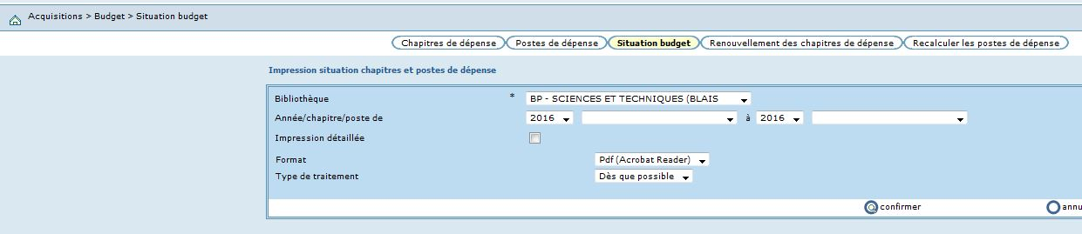
Le fichier généré “Imprimer situation des chapitres et postes de dépense” se retrouve dans les Rapports.
Attention : ne pas prendre en compte les chapitres/postes de dépenses liées à des crédits spécifiques (labos, composantes,…).

Rotation de la collection (ligne 185)
Rotation de la collection : Il s'agit, en pourcentage, du nombre d'exemplaires prêtés pendant l'année de l'enquête, divisé par le nombre total d'exemplaires empruntables dans la collection.
La rotation des collections est égale à : A / B X 100, où :
♦ A est le nombre d'exemplaires prêtés au moins une fois au cours de l'année de l'enquête ; vous trouverez ce nombre dans ce fichier
♦ B est le nombre total d'exemplaires empruntables dans la collection ; vous pourrez obtenir ce nombre dans ce fichier

Rotation des fonds récents (ligne 186)
Cet indicateur n'est disponible qu'à partir de 2015 (= mise en production de Sebina).
La rotation des fonds récents est égale à : A / B X 100, où :
♦ A est le nombre d'exemplaires empruntés au moins une fois, parmi les exemplaires acquis au cours des 2 années 2015 et 2016 ; vous trouverez ce nombre dans ce fichier
♦ B est le nombre total d'exemplaires acquis au cours des années 2015 et 2016 et empruntables ; vous pourrez obtenir ce nombre dans ce fichier

